 | Министерство науки и высшего образования Российской Федерации  Калужский филиал  федерального государственного бюджетного  образовательного учреждения высшего образования  «Московский государственный технический университет имени Н.Э. Баумана (национальный исследовательский университет)»  (КФ МГТУ им. Н.Э. Баумана)
ФАКУЛЬТЕТ _ИУК «Информатика и управление»____________________
КАФЕДРА __ИУК6 «Защита информации»___________________________

ЛАБОРАТОРНАЯ РАБОТА

«Изучение операторов ввода-вывода»

ДИСЦИПЛИНА: «Языки программирования»

Выполнил: студент гр. ИУК6-11 |  | Капышев Д.А. _________________  (Подпись)
Проверил: |  | Празян К.А. _________________  (Подпись)
Дата сдачи (защиты):
Результаты сдачи (защиты):
- Балльная оценка:
- Оценка:

Калуга , 2021
Цель работы: Изучить интегрированную среду Microsoft Visual Studio, операторы ввода и вывода данных. Изучение влияния спецификаторов на ввод и вывод данных.
Вариант работы -14
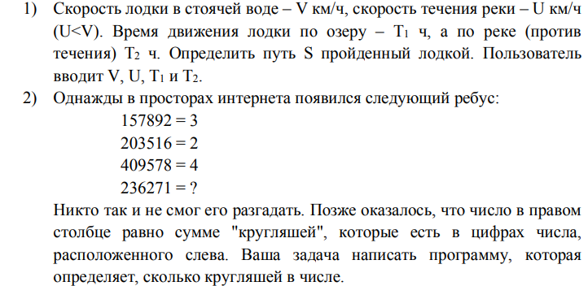
Выполнение:
№1
#include <stdio.h>
#include <math.h>
int main() {
float V, U, T1, T2, S, S1, S2;
printf("Enter V-boat velocity (km/h)\n");
scanf_s("%f", &V);
printf("Enter U-river velocity (km/h)\n");
scanf_s("%f", &U);
printf("Enter T1-travel time without flow (hours)\n");
scanf_s("%f", &T1);
printf("Enter T2-travel time with flow (hours)\n");
scanf_s("%f", &T2);
S1 = V * T1;
S2 = (V - U) * T2;
S = S1 + S2;
printf("distance %.2f", S);
return 0;
}
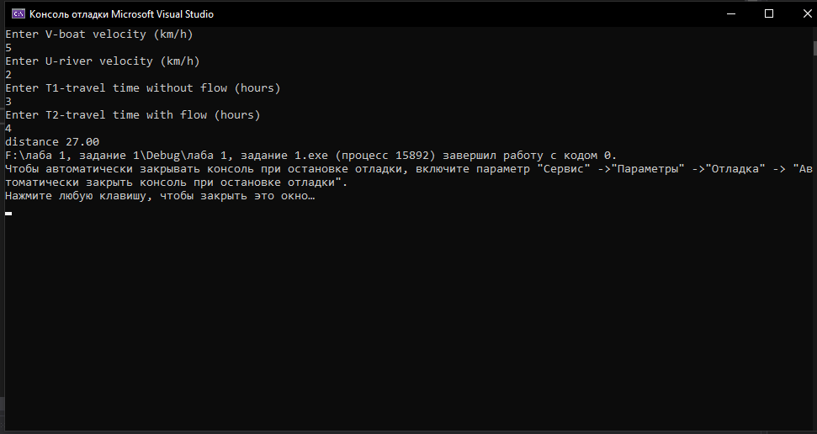

№2
#include <stdio.h>
Вывод
S

Конец
Начало
Введите V
(ввод V)

Введите U
(ввод U)

Введите T1
(ввод T1)

Введите T2
(ввод T2)

S1 = V * T1;
S2 = (V - U) * T2;
S = S1 + S2;

#include <stdlib.h>
#include <math.h>
int main() {
int a, b, c = 0;
printf("Enter your number\n");
scanf_s("%d", &a);
if (a < 0)
a = abs(a);
if (a == 0)
printf("1\n");
else {
for (; a != 0; a = a / 10) {
b = a % 10;
if (b == 0 || b == 6 || b == 9)
c++;
else if (b == 8)
c = c + 2;
}
printf("%d", c);
}
return 0;
}
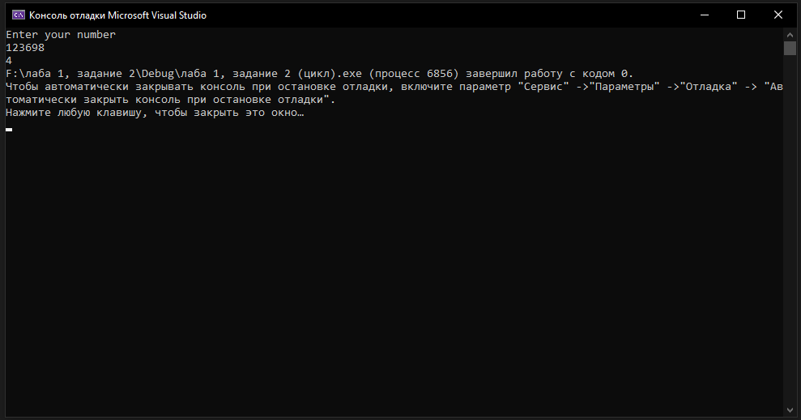

Начало
Введите a
(ввод a)

С=0

a<0
Нет Да
a==0
a=|a|

Вывод
S

Нет Да
;a!=0;a=a/10

b==0
или
b==6
или
b==9
b=a%10

Конец

Вывод
S

Да Нет
b==8

Конец

С++
Нет
С=С+2

Да

